二、澎湖海事線上成績查詢系統操作說明
如欲查詢學生成績，請依以下步驟說明上網查詢，如有疑問請洽教務處註冊組06-9261101-221。

一、登入澎湖海事職校首頁(http://www.phmhs.phc.edu.tw/) → 至左邊選單選擇行政電腦化→點
選線上查詢系統。
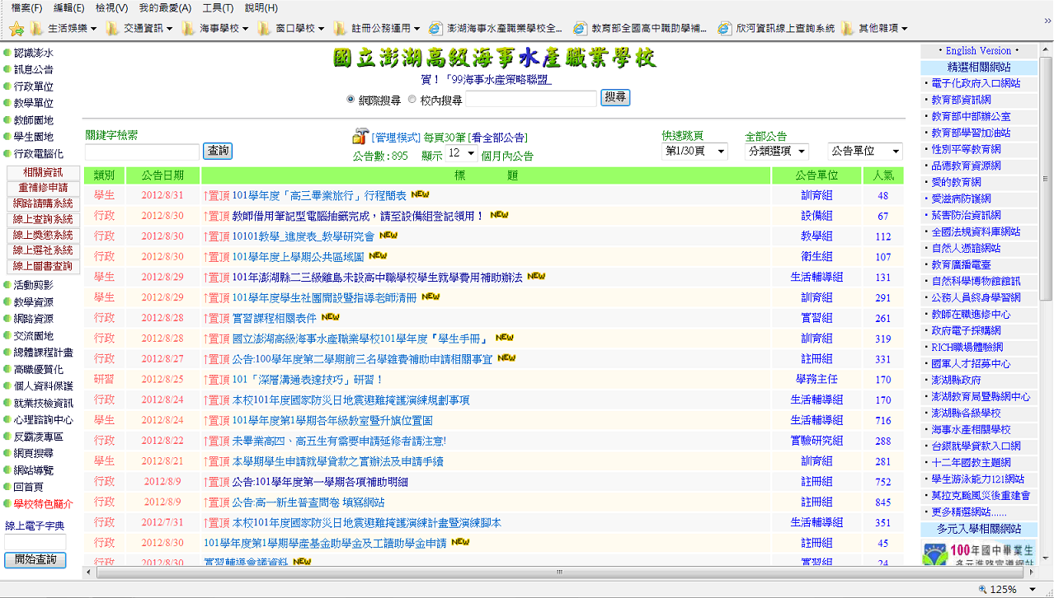
線上查詢系統

二、於使用者登入欄位勾選學生∕家長 → 於下方欄位分別填入學生學號及身分證號→
點選LOGIN登入線上查詢系統。
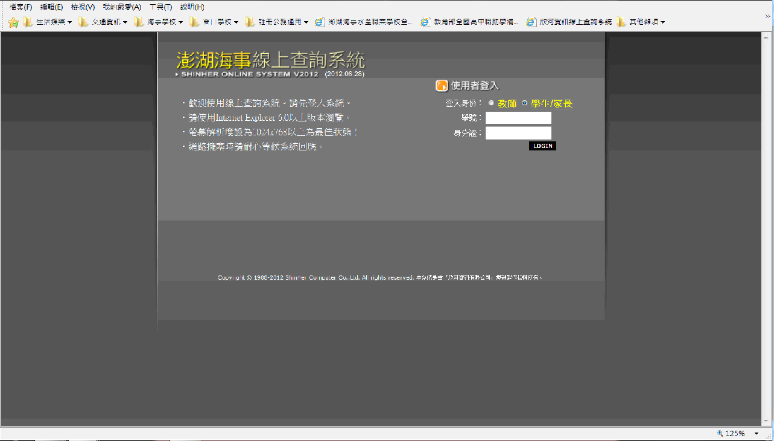
勾選學生∕家長
填入學生學號及身分證號
點選LOGIN登入

三、登入後即會看到下方頁面→ 於左上選單點選查詢學生資料。
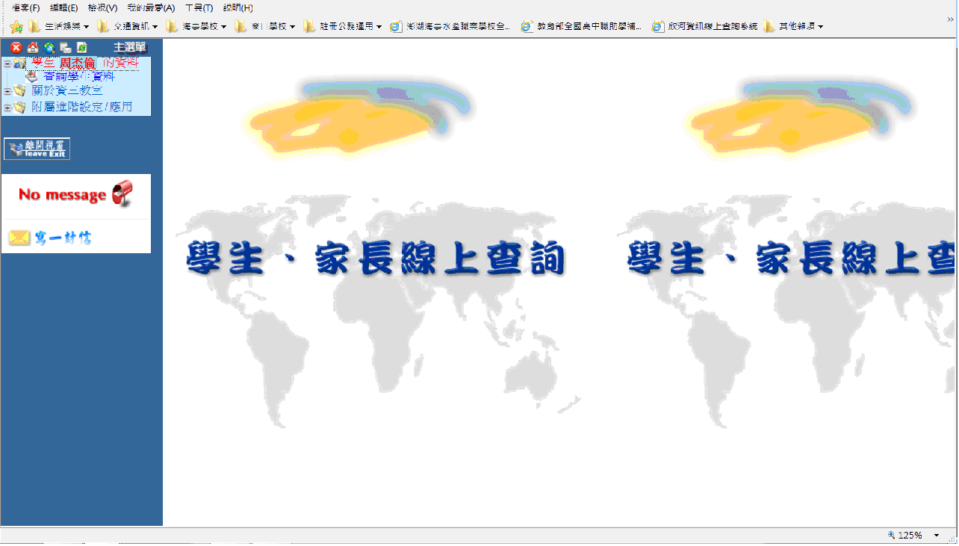
點選查詢學生資料料料 料料

四、中間頁面會出現學生資料→點選查詢資料。
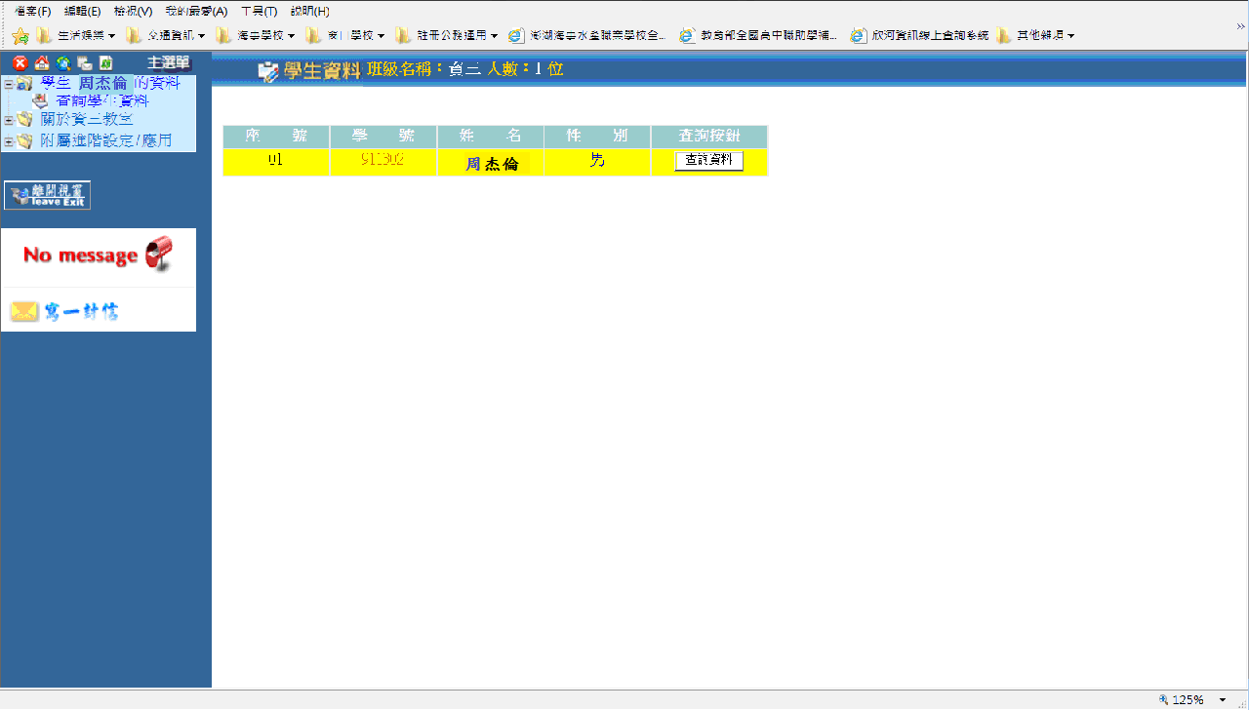

點選查詢資料

五、中間頁面會出現以下畫面→點選上方選單之歷年成績(可查詢學生之歷年成績)。
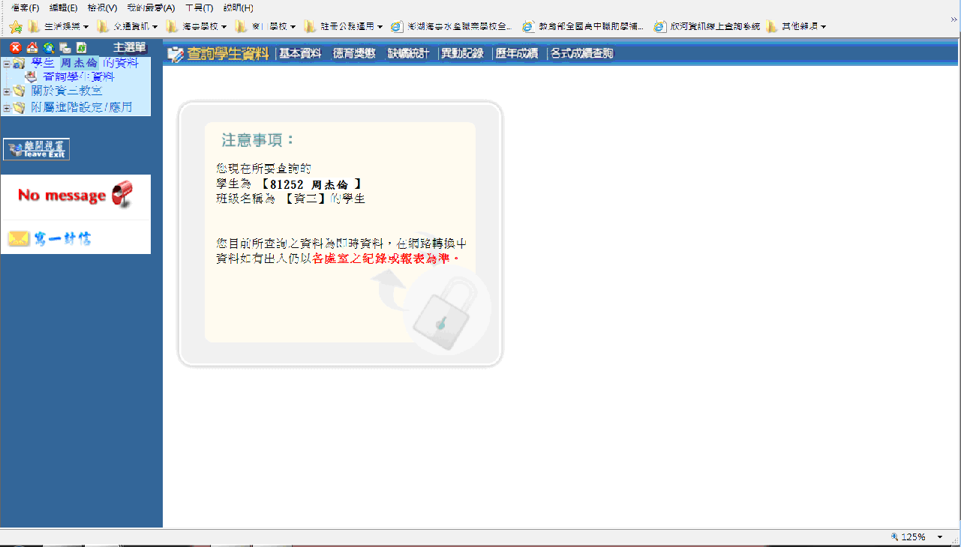
點選歷年成績

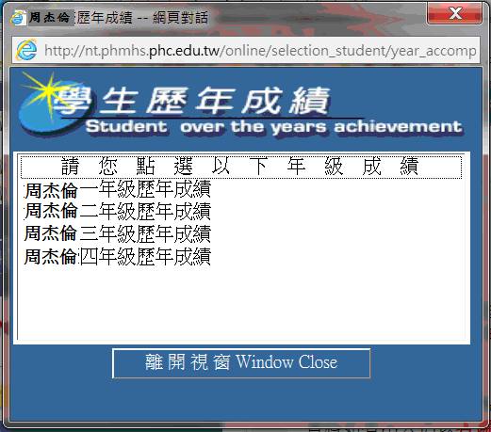

六、點選歷年成績後會出現如右之對話框
→點選欲查詢之年級
→即可查詢到如下頁面之成績資訊。

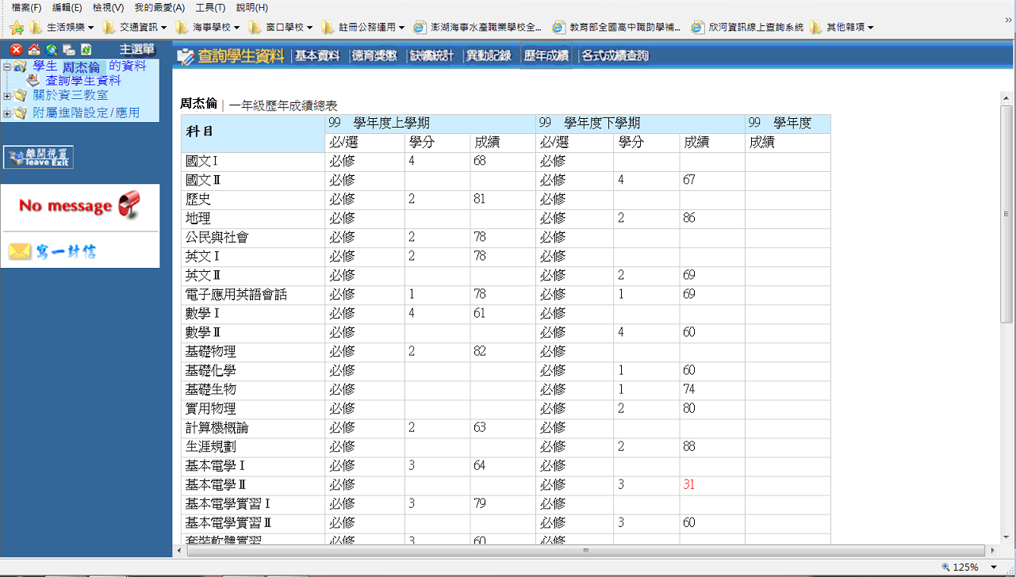

七、回至查詢資料頁面→點選上方選單之各式成績查詢(可查詢學生之每次月考成績)。
點選各式成績查詢

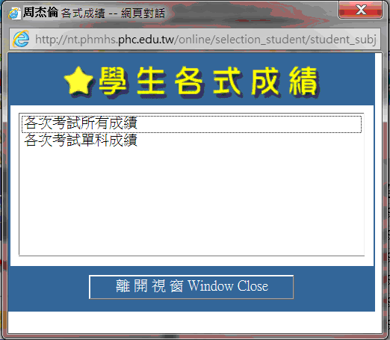

八、點選各式成績查詢後會出現如右之對話框
→點選欲查詢之項目
→即可查詢到如下頁面之成績資訊。

